TISKOVÁ ZRÁVA: Adventní víkend pro Vodní záchrannou službu

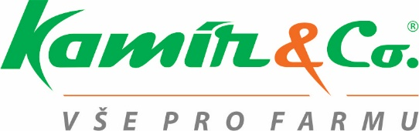

Společnost KAMÍR & Co spol. s r.o. z Pacova o posledním adventním víkendu organizovala vánoční akci na podporu spolku Vodní záchranné služby ČČK Český Krumlov. Z každého realizovaného nákupu přenechala část tržeb ve prospěch záchranářů. Finančním příspěvkem 48.018,- Kč. pomohli k pokrytí výdajů neziskové organizace vodních záchranářů pod vedením náčelníka Milana Bukáčka.

„Jsme velmi rádi za takto organizovaný sponzorský dar, děkujeme za skvělý nápad, jak podpořit vodní záchrannou službu, velmi nás to potěšilo. Naši lidé pracují na dobrovolnické bázi bez nároku na honorář, celý náš tým oceňuje obrovskou solidaritu,“ komentuje Bukáček. Společnost KAMÍR & Co spol s r.o. se zabývá prodejem potřeb pro chov zvířat, své pobočky má dnes po celé republice. Vzájemná spolupráce mezi oběma subjekty probíhá již několik let.

V Českém Krumlově, 19. 12. 2022

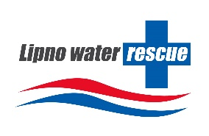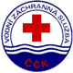
Ing. Milan Bukáček
T: 606 270 047, E: bukacek@zachranari.com
Vodní záchranná služba ČČK Český Krumlov

